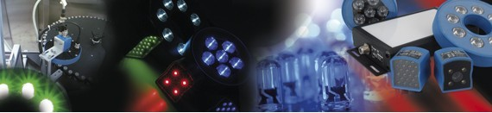

背光光源
wenglor 提供的照明系统为各种应用状况实现理想的照明效果，利用 wenlgor 紧固系统可以方便快捷地进行安装。 wenglor LED 照明系统可以发出入射光、透射光或散射光，因此可以与环境条件完美契合。 可以选择红光、白光、绿光和蓝光，可以选择红外线到紫外线，其中每种波长都有独特的优势。

应用示例
wenglor 泛光灯的透射光模式，可以有效识别出透明或反光的物体和物体轮廓。 环形灯尤其适合颜色和压印的识别。
订单号 | 说明 |  | 光源 |  |  | 外形
ZFFI09-01 | 背光光源 |  | 红外线 |  |  | 37.5 × 120 × 136 mm
ZFFI09-02 | 背光光源 |  | 红外线 |  |  | 37.5 × 120 × 216 mm
ZFFI09-03 | 背光光源 |  | 红外线 |  |  | 37,5 × 120 × 296 mm
ZFFI09-04 | 背光光源 |  | 红外线 |  |  | 37,5 × 120 × 376 mm
ZFFW09-01 | 背光光源 |  | 白光 |  |  | 37.5 × 120 × 136 mm
ZFFW09-02 | 背光光源 |  | 白光 |  |  | 37.5 × 120 × 216 mm
订单号 |  | 说明 |  | 光源 | 外形
ZFRB11-01 |  | 环形光源 |  | 蓝光 | Ø 132 × 36.2 mm
ZFRG11-01 |  | 环形光源 |  | 绿灯 | Ø 132 × 36.2 mm
ZFRR11-02 |  | 环形光源 |  | 红光 | Ø 132 × 36.2 mm
ZFRW11-02 |  | 环形光源 |  | 白光 | Ø 132 × 36.2 mm

